**1.**Найдите корень уравнения https://ege.sdamgia.ru/formula/44/4487c9d986c2ad5234da26cea2060396p.png

**2.**Решите уравнение 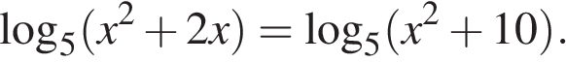

**3.**Решите уравнение https://ege.sdamgia.ru/formula/cb/cbb39ca149d226d0f76afef170520f3bp.png

**4.**Решите уравнение https://ege.sdamgia.ru/formula/e4/e48b5e7422f13c58883b094c25eec6f0p.png Если уравнение имеет более одного корня, в ответе укажите меньший из них.

**5.**Найдите корень уравнения 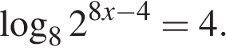

**6.**Найдите корень уравнения 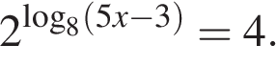

**7.**Найдите корень уравнения 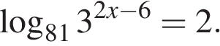

**8.**Найдите корень уравнения https://ege.sdamgia.ru/formula/98/9833823b2eaa8e8cf9d591b5f329f8bbp.png

**9.**Найдите корень уравнения https://ege.sdamgia.ru/formula/97/97c0deb9ab781e608d29f4eaa9efa7d6p.png

**10.**Решите уравнение https://ege.sdamgia.ru/formula/2c/2c807e0d441ece98cf3b6ef87a54dc94p.png

**11.**а) Решите уравнение 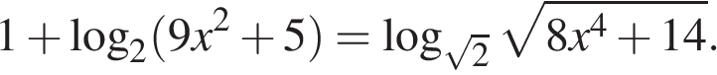

б) Найдите все корни этого уравнения, принадлежащие отрезку 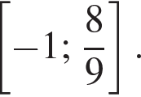

**12.**а) Решите уравнение 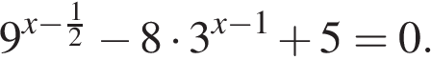

б) Найдите все корни этого уравнения, принадлежащие промежутку 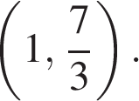

**13.**а) Решите уравнение 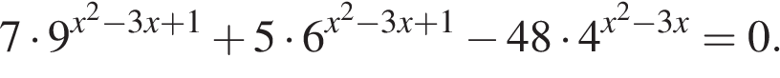

б) Найдите все корни этого уравнения, принадлежащие отрезку [−1; 2].

**14.**а) Решите уравнение 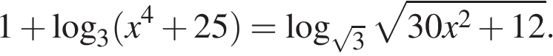

б) Найдите все корни этого уравнения, принадлежащие отрезку 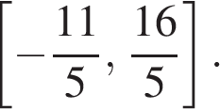

**15.**а) Решите уравнение 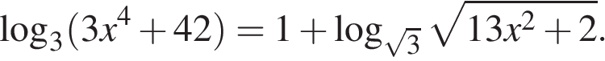

б) Найдите все корни этого уравнения, принадлежащие отрезку 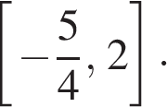

**16.**а) Решите уравнение 

б) Найдите все корни этого уравнения, принадлежащие отрезку 

**17.**а) Решите уравнение 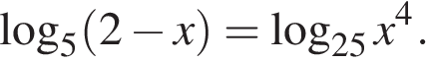

б) Укажите корни этого уравнения, принадлежащие отрезку 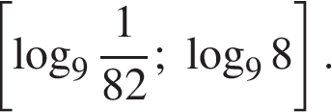

**18.**а) Решите уравнение 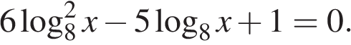

б) Найдите все корни этого уравнения, принадлежащие отрезку https://ege.sdamgia.ru/formula/2c/2c811c71b47f5da9efefbb040e07b134p.png